Pejsek a kočička – jednoduchá skládačka z papíru

Pomůcky: bílý kancelářský papír A4, barevný papír, lepidlo, tužka, nůžky, barevné lýko
pastelky
Postup skládání pejska (viz nákres):
1. Přeložíme papír a z obdélníku získáme čtverec. Zbytek papíru odstřihneme
nůžkami.
2. Přiložíme k sobě protilehlé rohy čtverce.
3. Vzniklý trojúhelník otočíme ohybem nahoru. Přeložením dolů vytvoříme ouška a
přeložením nahoru vytvoříme čumáček.
4. Z barevného papíru vystřihneme a nalepíme oči, čumáček a vousky.

Postup skládání kočičky (viz nákres):
1. Přeložíme papír a z obdélníku získáme čtverec. Zbytek papíru odstřihneme
nůžkami.
2. Přiložíme k sobě protilehlé rohy čtverce.
3. Vzniklý trojúhelník otočíme ohybem nahoru. Postupným dvojitým přeložením
nahoru vytvoříme ouška a čumáček.
4. Z barevného papíru vystřihneme a nalepíme oči a přilepíme vousky z lýka.

Úkoly:
1. Jak vypadá pejsek a kočička?
2. Čím se živí?
3. Přečti si ukázky z knížky Josefa Čapka Povídání o pejskovi a kočičce (Jak si dělali dort).
4. Dones si obrázky těchto zvířat. Zjisti jejich rasu.
5. Jaké znáš další domácí mazlíčky?
6. Vyhledej si v knížce známé říkanky o pejscích a kočičkách. Zazpívej si písničku „Kočka leze
dírou“ a „Skákal pes přes oves“
7. Podle postupu si z papíru poskládej pejska a kočičku a dotvoř barevným papírem.

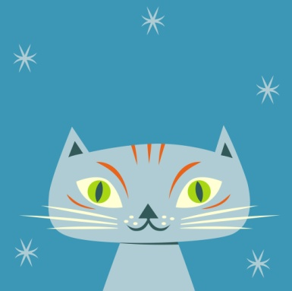
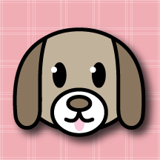

Škola: Základní škola Trávníky Otrokovice, příspěvková organizace
Číslo projektu: CZ.1.07/1.4.00/21.2637
Tato práce je šířena pod licencí CC BY-SA 3. 0. Odkazy a citace jsou platné k datu vytvoření této práce.
Název výukového materiálu: Pejsek a kočička - jednoduchá skládačka z papíru
Autor: Mgr. Dana Mlčáková
Vytvořeno: 1. 11. 2011
Ročník: 1. - 5. ročník
Vzdělávací oblast: Člověk a svět práce
Vzdělávací obor: Praktické činnosti
Tematický okruh: Práce s papírem a kartonem
Téma: Práce podle slovního návodu a předlohy
Pomůcky: bílý kancelářský papír A4, barevný papír, lepidlo, tužka, nůžky, barevné lýko
pastelky, počítač, dataprojektor
Anotace: Pracovní list obsahuje pracovní postup jednoduché skládačky z papíru. Žáci si společně přečtou úkoly a pracovní postup. Podle postupu samostatně poskládají uvedená zvířátka - pejsek a kočička.
Materiál má za cíl podporovat žáky v rozvoji vlastností - přesnost, ukázněnost, vytrvalost a odpovědnost za svou práci. Je určen pro práci s počítačem a dataprojektorem. Motivuje žáky k dalšímu procvičení praktických činností od nejjednodušších až po složitější.

Zdroje: ŠTĚPÁNKOVÁ, Marta. Pracovní vyučování v 1. a 2. ročníku ZŠ. Praha: SPN, 1984, 268 s. ISBN - není
Krásné slovo nezanikne - Poslechové ukázky pro literární výchovu ve 2. ročníku, BIANKA
obrázek: klipart Microsoft Word - sada Office
Fotografie jsou z vlastního archivu autora. K pořízení fotografií byl použit digitální fotoaparát Samsung S860.

Všechny objekty použité k vytvoření této práce jsou součástí SW MICROSOFT ®OFFICE.
Materiál je určen pro bezplatné používání pro potřeby výuky a vzdělávání na všech typech škol a školských zařízeních. Jakékoliv další využití podléhá autorskému zákonu.

Tato práce je šířena pod licencí CC BY-SA 3.0. Odkazy a citace jsou platné k datu vytvoření této práce.
Texty jsou vlastní originální tvorbou autora.

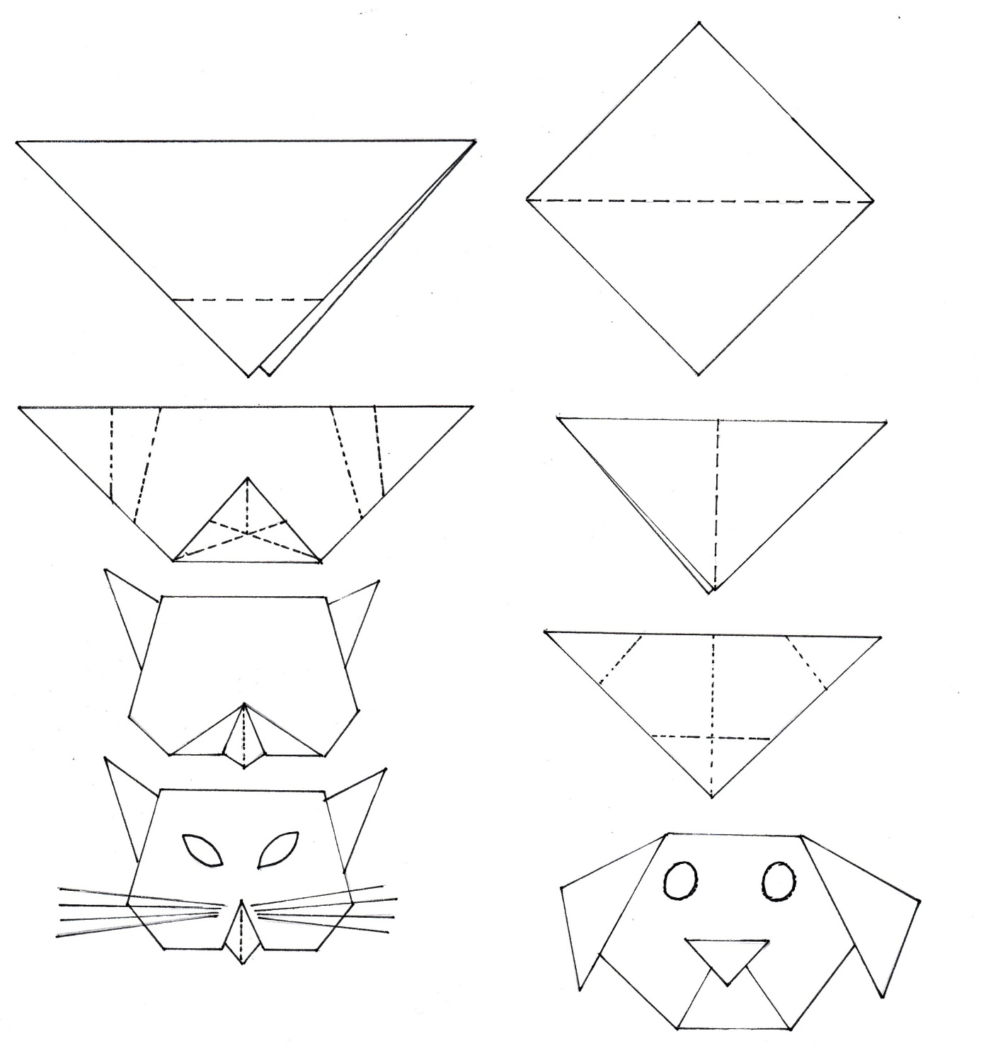

Kočička - postup skládání z papíru Pejsek - postup skládání z papíru
čtvercového tvaru. Konečná úprava čtvercového tvaru. Konečná úprava
výrobku - nalepení vousů. výrobku - nalepení očí, čumáčku.



